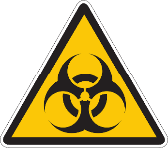

**LUNETTES**

Valable pour la vie privée et professionnelle

**Lunettes de vue :**

* Désinfecter vos lunettes avant de les remettre sur votre visage.
  + Ceux qui ne retirent leurs lunettes qu’avant de se coucher peuvent les désinfecter que le matin. Si vous déposez vos lunettes sur la table de nuit de votre chambre d’hôtel (par exemple), ou hors de chez, vous ne pouvez pas garantir que les lieux sont sans risques. Privilégiez un étui rigide que vous pourrez désinfecter
  + Ceux qui portent des lunettes qu’occasionnellement doivent prendre des précautions plus strictes.
    - Ne posez pas vos lunettes n’importe où. Privilégiez un étui rigide que vous pourrez désinfecter.
    - Désinfectez-les régulièrement
      * Les lunettes sont manipulées avec des mains potentiellement contaminées
* Ne portez pas les branches de lunettes à la bouche pour les mâchouiller ! C’est une habitude très répandue.
  + Vous feriez rentrer le virus (entre autres pathogènes) directement dans votre organisme.

**Lunettes de protection au travail :**

* Ne partagez pas vos équipements de protection
  + Mettez une étiquette avec votre nom ou une étiquette de couleur pour les identifier et les repérer facilement
* Désinfectez les lunettes avant de les porter puis après utilisation.
* Utilisez de préférence un cordon pour laisser pendre vos lunettes à votre cou quand vous les enlevez. Cela vous évitera de les poser sur des surfaces potentiellement contaminées 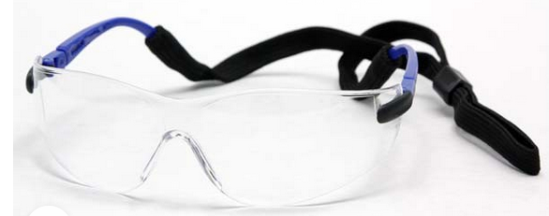
* **Comment nettoyer les lunettes :**
  + [www.youtube.com/watch?v=YRVYQFsRsyM](http://www.youtube.com/watch?v=YRVYQFsRsyM)